**东风乡人民政府**

**2023年度部门预算公开说明**

**2023年7月 15 日**

目 录

第一部分 部门概况

一、主要职能

二、部门预算单位构成

第二部分 2023年度部门预算情况说明

一、部门收支总体情况说明

二、部门收入总体情况说明

三、部门支出总体情况说明

四、财政拨款收支总体情况说明

五、一般公共预算支出情况说明

六、一般公共预算基本支出情况说明

七、一般公共预算“三公”经费支出预算情况说明

八、政府性基金预算支出情况说明

九、其他重要事项的情况说明

第三部分 名词解释

第四部分 附件2023年度部门预算表

一、部门收支预算表

二、部门收入预算表

三、部门支出预算表

四、财政拨款收支预算表

五、一般公共预算支出预算表

六、一般公共预算基本支出表

七、支出经济分类汇总表

八、一般公共预算“三公”经费预算表

九、政府性基金预算支出预算表

十、项目支出预算表

十一、部门整体绩效目标表

十二、部门预算项目绩效目标表

第一部分

**部门概**况

1. **部门主要职责**

（一）落实政策，促进发展，维护稳定，加强管理，提供服务。

（二）贯彻执行党的路线，方针，政策，讨论决定本乡经济建设和社会发展的重大问题；领导各部门和群众组织，依照国家法律法规及各自章程行使职权；加强乡党委自身建设和村级组织建设；按照干部管理权限，负责对干部的教育，培养，选拔和监督工作；密切联系群众，为全乡农村经济和社会事业发展做好服务。

二、**部门预算单位构成**

本部门预算包括机关本级预算和下级所属单位预算。本部门预算为汇总预算，有二级机构5个，三级预算单位0个。纳入2023年度部门预算编报范围的预算单位如下：

1、东风乡人民政府机关本级

2、东风乡人民政府文化服务中心（二级）

3、东风乡人民政府村镇建设发展中心（二级）

4、东风乡人民政府农业服务中心中心（二级）

5、东风乡人民政府计划生育服务中心（二级）

6、东风乡人民政府国土资源所（二级）

**第二部分**

**2023年度部门预算情况说明**

一、部门收支总体情况说明

2023年收入总计**4115.21**万元，支出总计**4115.21**万元，与2022年相比，收支总计各增加328.01万元，增长8.66%。主要原因：**因政策性的调整，财政的体制改革，新增工作中发展与治理的需要，所以加大了一般公共预算的收入费用。**。

二、部门收入总体情况说明

2023年收入合计**4115.21**万元，其中：一般公共预算**4115.21**万元; 政府性基金收入**0**万元；专户管理的教育收费**0**万元；国有资本经营预算收入**0**万元；事业收入**0**万元；经营收入**0**万元；其他收入**0**万元。

三、部门支出总体情况说明

2023年支出合计**4115.21**万元，其中：基本支出**2292.9**万元，占**55.72**%；项目支出**1822.31**万元，占**44.28**%。

四、财政拨款收支总体情况说明

2023年一般公共预算收支预算**4115.21**万元，政府性基金收支预算**0**万元。与 2022年相比，一般公共预算收支预算增加328.01万元，增长8.66%，主要原因：**因政策性的调整，财政体制的改革，新增工作发展与治理的需要，加大了一般公共预算费用的增加。**政府性基金收支预算0万元。

五、一般公共预算支出情况说明

2023年一般公共预算支出年初预算为**4115.21**万元，其中：基本支出**2292.9**万元，占**55.72**%；项目支出**1822.31**万元，占**44.28**%。

六、一般公共预算支出情况说明

2023年一般公共预算基本支出年初预算为**2292.9**万元，其中：人员经费**1460.69**万元，占**63.7**%；公用经费**832.21**万元，占**36.3**%。

七、 一般公共预算“三公”经费支出情况说明

我部门2023年“三公”经费预算为**12.5**万元。2023年“三公”经费支出预算数比 2022年增加0万元。

具体支出情况如下：

**（一）因公出国（境）费0**万元，主要用于单位工作人员公务出国（境）的住宿费、旅费、伙食补助费、杂费、培训费等支出。因公出国（境）费预算数与2022年相比，增加0万元。

**（二）公务用车购置及运行费7.5**万元，其中，公务用车购置费**0**万元；公务用车运行维护费**7.5**万元，主要用于开展工作所需公务用车的燃料费、维修费、过路过桥费、保险费、安全奖励费用等支出。公务用车购置费预算数与 2022年相比增加0万元。公务用车运行维护费预算数比 2022年增加0万元。

**（三）公务接待费5**万元，主要用于按规定开支的各类公务接待（含外宾接待）支出。公务接待费预算数比 2022年增加0万元。

八、政府性基金预算支出情况说明

我部门2023年没有使用政府性基金预算拨款安排的支出。

**九、其他重要事项的情况说明**

**（一）机关运行经费支出情况**

2023年机关运行经费支出预算**832.21**万元，主要保障机构正常运行及正常履职需要所需支出，包括公用经费、公务交通补贴、工会经费、职工福利等。

**（二）政府采购支出情况**

2023年政府采购预算安排**100**万元，其中：政府采购货物预算1**00**万元、政府采购工程预算**0**万元、政府采购服务预算**0**万元。

**（三）绩效目标设置情况**

我部门2023年预算项目分别从项目产出、项目效益、项目满意度等方面设立了绩效目标，综合反映了预算的数量、质量，社会经济效益、可持续影响及服务对象满意度等情况。

**（四）国有资产占用情况。**

2022年末，我部门共有车辆3辆，其中：一般公务用车3辆、一般执法执勤用车0辆、特种专业技术用车0辆，其他用车0辆；单价50万元以上通用设备0台（套），单位价值100万元以上专用设备0台（套）。

**（五）专项转移支付项目情况**

我部门2023年没有专项转移支付项目。

第三部分 名词解释

一、财政拨款收入：是指同级财政当年拨付的资金。

二、事业收入：是指事业单位开展专业活动及辅助活动所取得的收入。

三、其他收入：是指部门取得的除“财政拨款”、“事业收入”、“事业单位经营收入”等以外的收入。

四、机关运行经费：是指为保障行政单位（含参照公务员法管理的事业单位）运行用于购买货物和服务的各项资金，包括办公及印刷费、邮电费、差旅费、会议费、福利费、日常维修费及一般设备购置费、办公用房水电费、办公用房取暖费、办公用房物业管理费、公务用车运行维护费以及其他费用。

五、用事业基金弥补收支差额：是指事业单位在当年的“财政拨款收入”、“事业收入”、“经营收入”和“其他收入”不足以安排当年支出的情况下，使用以前年度积累的事业基金（即事业单位以前各年度收支相抵后，按国家规定提取、用于弥补以后年度收 支差额的基金）弥补当年收支缺口的资金。

六、基本支出：是指为保障机构正常运转、完成日常工作任务所必需的开支，其内容包括人员经费和日常公用经费两部分。

七、项目支出：是指在基本支出之外，为完成特定的行政工作任务或事业发展目标所发生的支出。

八、“三公”经费：是指纳入同级财政预算管理，部门使用财政拨款安排的因公出国（境）费、公务用车购置及运行费和公务接待费。其中，因公出国（境）费反映单位公务出国（境）的住宿费、旅费、伙食补助费、杂费、培训费等支出；公务用车购置及运行费反映单位公务用车购置费及租用费、燃料费、维修费、过路过桥费、保险费、安全奖励费用等支出；公务接待费反映单位按规定开支的各类公务接待（含外宾接待）支出。

第四部分 附件2023年度部门预算表

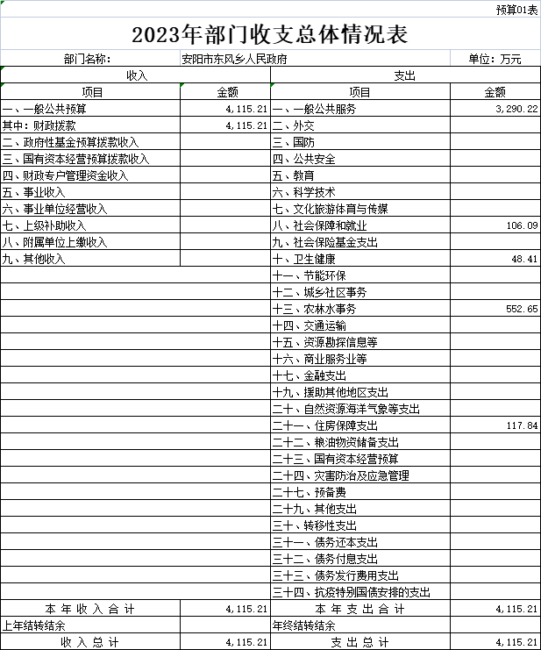

|  |  |  |  |  |  |  |  |  |  |  |  |  |  |  |  |  |  |  |  |
| --- | --- | --- | --- | --- | --- | --- | --- | --- | --- | --- | --- | --- | --- | --- | --- | --- | --- | --- | --- |
| 预算02表 | | | | | | | | | | | | | | | | | | | |
| **2023年部门收入总体情况表** | | | | | | | | | | | | | | | | | | | |
| 部门名称： | 安阳市东风乡人民政府 | | | | | | | | | | | | | | | | | | 单位：万元 |
| 部门（单位）代码 | 部门（单位）名称 | 总计 | 本年收入 | | | | | | | | | | | 上年结转结余 | | | | | |
| 合计 | 一般公共预算 | | 政府性基金 | 国有资本经营预算 | 财政专户管理资金收入 | 事业收入 | 事业单位经营收入 | 上级补助收入 | 附属单位上缴收入 | 其他收入 | 合计 | 一般公共预算 | 政府性基金 | 国有资本经营预算 | 财政专户管理资金 | 单位资金 |
| 小计 | 其中：财政拨款 |
|  | 合计 | 4,115.21 | 4,115.21 | 4,115.21 | 4,115.21 |  |  |  |  |  |  |  |  |  |  |  |  |  |  |
| 407 | 安阳市东风乡人民政府 | 4,115.21 | 4,115.21 | 4,115.21 | 4,115.21 |  |  |  |  |  |  |  |  |  |  |  |  |  |  |
| 407001 | 安阳市东风乡人民政府 | 4,115.21 | 4,115.21 | 4,115.21 | 4,115.21 |  |  |  |  |  |  |  |  |  |  |  |  |  |  |

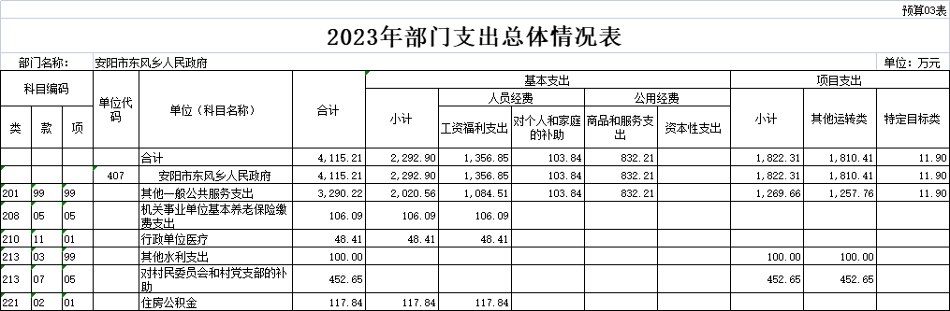

|  |  |  |  |  |  |  |  |
| --- | --- | --- | --- | --- | --- | --- | --- |
| 预算04表 | | | | | | | |
| **2023年财政拨款收支总体情况表** | | | | | | | |
| 部门名称： | 安阳市东风乡人民政府 | | | | | | 单位：万元 |
| 收入 | | 支出 | | | | | |
| 项 目 | 金　额 | 项 目 | 合计 | 一般公共预算 | | 政府性基金 | 国有资本经营预算 |
| 小计 | 其中：财政拨款 |
| 一、本年收入 | 4,115.21 | 一、本年支出 | 4,115.21 | 4,115.21 | 4,115.21 |  |  |
| （一）一般公共预算拨款 | 4,115.21 | （一）一般公共服务支出 | 3,290.22 | 3,290.22 | 3,290.22 |  |  |
| 其中：财政拨款 | 4,115.21 | （二）外交支出 |  |  |  |  |  |
| （二）政府性基金预算拨款 |  | （三）国防支出( |  |  |  |  |  |
| （三）国有资本经营预算拨款 |  | （四）公共安全支出 |  |  |  |  |  |
| 二、上年结转 |  | （五）教育支出 |  |  |  |  |  |
| （一）一般公共预算拨款 |  | （六）科学技术支出 |  |  |  |  |  |
| （二）政府性基金预算拨款 |  | （七）文化体育旅游与传媒支出 |  |  |  |  |  |
| （三）国有资本经营预算拨款 |  | （八）社会保障和就业支出 | 106.09 | 106.09 | 106.09 |  |  |
|  |  | （九）医疗卫生与计划生育支出 |  |  |  |  |  |
|  |  | （十）卫生健康支出 | 48.41 | 48.41 | 48.41 |  |  |
|  |  | （十一）节能环保支出 |  |  |  |  |  |
|  |  | （十二）城乡社区事务支出 |  |  |  |  |  |
|  |  | （十三）农林水事务支出 | 552.65 | 552.65 | 552.65 |  |  |
|  |  | （十四）交通运输支出 |  |  |  |  |  |
|  |  | （十五）资源勘探信息等支出 |  |  |  |  |  |
|  |  | （十六）商业服务业等支出 |  |  |  |  |  |
|  |  | （十七）金融支出 |  |  |  |  |  |
|  |  | （十九）援助其他地区支出 |  |  |  |  |  |
|  |  | （二十）自然资源海洋气象等支出 |  |  |  |  |  |
|  |  | （二十一）住房保障支出 | 117.84 | 117.84 | 117.84 |  |  |
|  |  | （二十二）粮油物资储备支出 |  |  |  |  |  |
|  |  | （二十三）国有资本经营预算 |  |  |  |  |  |
|  |  | （二十四）灾害防治及应急管理 |  |  |  |  |  |
|  |  | （二十七）预备费 |  |  |  |  |  |
|  |  | （二十九）其他支出 |  |  |  |  |  |
|  |  | （三十）转移性支出 |  |  |  |  |  |
|  |  | （三十一）债务还本支出 |  |  |  |  |  |
|  |  | （三十二）债务付息支出 |  |  |  |  |  |
|  |  | （三十三）债务发行费用支出 |  |  |  |  |  |
|  |  | （三十四）抗疫特别国债安排的支出 |  |  |  |  |  |
|  |  | 二、年终结转结余 |  |  |  |  |  |
| 收入合计： | 4,115.21 | 支出合计 | 4,115.21 | 4,115.21 | 4,115.21 |  |  |

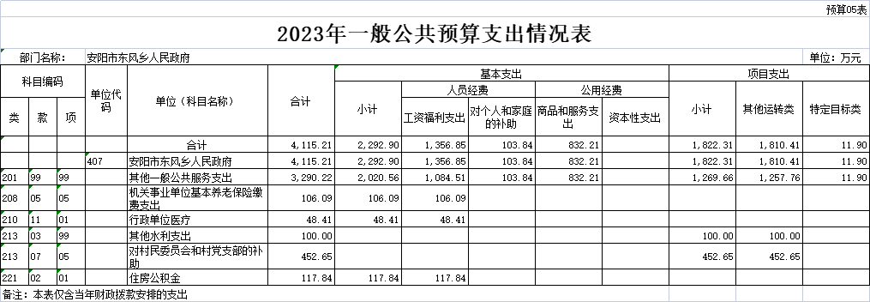

|  |  |  |  |  |  |  |
| --- | --- | --- | --- | --- | --- | --- |
| 预算06表 | | | | | | |
| **2023年一般公共预算基本支出表** | | | | | | |
| 部门名称： | 安阳市东风乡人民政府 | | | | | 单位：万元 |
| 部门预算支出经济分类科目 | | 政府预算支出经济分类科目编码 | | 本年一般公共预算基本支出 | | |
| 科目编码 | 科目名称 | 科目编码 | 科目名称 | 合计 | 人员经费 | 公用经费 |
| 合计 |  |  |  | 2,292.90 | 1,460.69 | 832.21 |
| 30103 | 奖金 | 50101 | 工资奖金津补贴 | 241.06 | 241.06 |  |
| 30302 | 退休费 | 50905 | 离退休费 | 36.90 | 36.90 |  |
| 30399 | 其他对个人和家庭的补助 | 50999 | 其他对个人和家庭补助 | 60.00 | 60.00 |  |
| 30102 | 津贴补贴 | 50101 | 工资奖金津补贴 | 157.07 | 157.07 |  |
| 30107 | 绩效工资 | 50501 | 工资福利支出 | 94.64 | 94.64 |  |
| 30111 | 公务员医疗补助缴费 | 50102 | 社会保障缴费 | 39.85 | 39.85 |  |
| 30304 | 抚恤金 | 50901 | 社会福利和救助 | 6.94 | 6.94 |  |
| 30101 | 基本工资 | 50101 | 工资奖金津补贴 | 550.56 | 550.56 |  |
| 30112 | 其他社会保障缴费 | 50102 | 社会保障缴费 | 1.33 | 1.33 |  |
| 30209 | 物业管理费 | 50201 | 办公经费 | 9.00 |  | 9.00 |
| 30211 | 差旅费 | 50201 | 办公经费 | 18.00 |  | 18.00 |
| 30299 | 其他商品和服务支出 | 50299 | 其他商品和服务支出 | 46.00 |  | 46.00 |
| 30231 | 公务用车运行维护费 | 50208 | 公务用车运行维护费 | 7.50 |  | 7.50 |
| 30216 | 培训费 | 50203 | 培训费 | 3.00 |  | 3.00 |
| 30207 | 邮电费 | 50201 | 办公经费 | 5.00 |  | 5.00 |
| 30229 | 福利费 | 50201 | 办公经费 | 7.36 |  | 7.36 |
| 30213 | 维修(护)费 | 50209 | 维修（护）费 | 50.00 |  | 50.00 |
| 30206 | 电费 | 50201 | 办公经费 | 25.00 |  | 25.00 |
| 30202 | 印刷费 | 50201 | 办公经费 | 35.00 |  | 35.00 |
| 30201 | 办公费 | 50201 | 办公经费 | 35.00 |  | 35.00 |
| 30240 | 税金及附加费用 | 50201 | 办公经费 | 100.00 |  | 100.00 |
| 30226 | 劳务费 | 50205 | 委托业务费 | 350.00 |  | 350.00 |
| 30217 | 公务接待费 | 50206 | 公务接待费 | 5.00 |  | 5.00 |
| 30208 | 取暖费 | 50201 | 办公经费 | 35.00 |  | 35.00 |
| 30239 | 其他交通费用 | 50201 | 办公经费 | 21.60 |  | 21.60 |
| 30228 | 工会经费 | 50201 | 办公经费 | 9.75 |  | 9.75 |
| 30214 | 租赁费 | 50201 | 办公经费 | 30.00 |  | 30.00 |
| 30205 | 水费 | 50201 | 办公经费 | 25.00 |  | 25.00 |
| 30203 | 咨询费 | 50205 | 委托业务费 | 15.00 |  | 15.00 |
| 30108 | 机关事业单位基本养老保险缴费 | 50102 | 社会保障缴费 | 106.09 | 106.09 |  |
| 30110 | 职工基本医疗保险缴费 | 50102 | 社会保障缴费 | 48.41 | 48.41 |  |
| 30113 | 住房公积金 | 50103 | 住房公积金 | 117.84 | 117.84 |  |

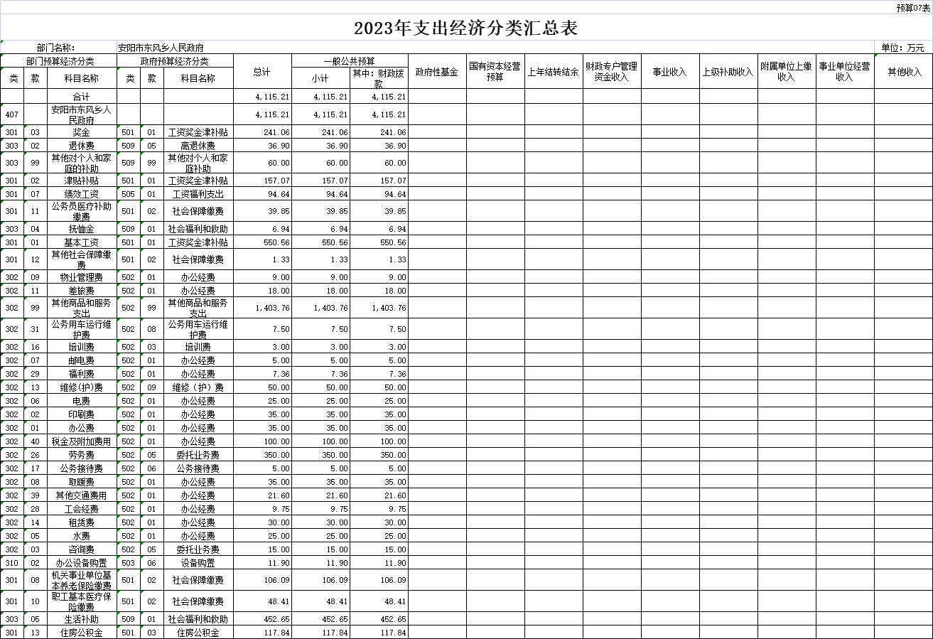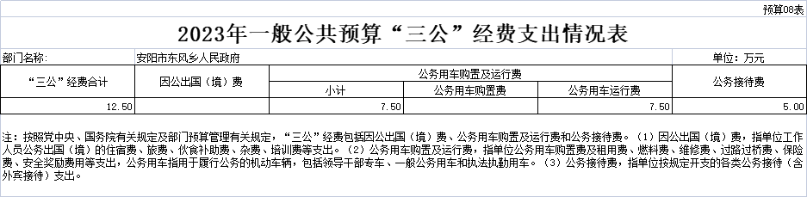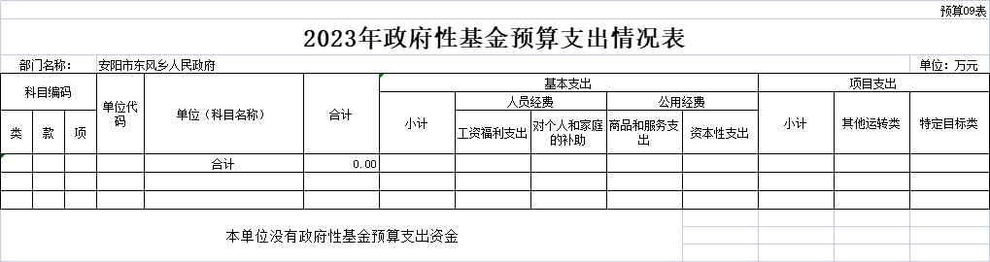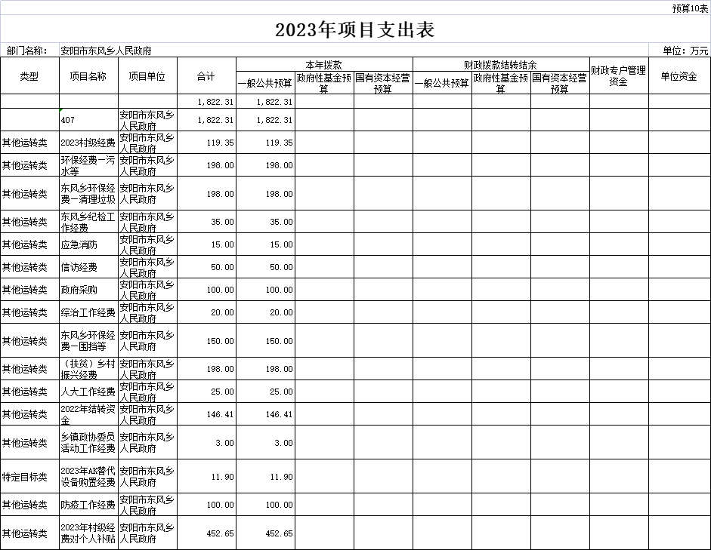

|  |  |  |  |  |
| --- | --- | --- | --- | --- |
| 预算11表 | | | | |
| **部门（单位）整体绩效目标表** | | | | |
| **（2023年度）** | | | | |
| 部门（单位）名称 | | 安阳市东风乡人民政府 | | |
| 年度履职目标 | 乡党委政府深入贯彻学习二十大精神，紧紧围绕“保工资运转、保民生、保重点项目”等促进经济发展的总体工作思路，以民生民本为重点，开展乡村振兴、蓝天工程、创文创卫战略，统筹各项事业发展，以安全维稳为重点，切实保障社会和谐稳定，加快推进基础设施建设，权利打造和谐美丽乡村建设，促进经济社会发展。 | | | |
| 年度主要任务 | 任务名称 | | 主要内容 | |
| 保障全乡镇在职及退休人员活动经费及全乡正常运转经费 | | 保障全乡130人工资，机关单位正常办公运转 | |
| 保障村级经费运转 | | 全乡振33个人自然村运转经费及村干部报酬、基层组织活动及公共服务正常运转 | |
| 保障其他公共服务支出 | | 按体制调整，保障乡村振兴、环保等重点项目 | |
| 壮大集体经济 | | 1、扶持绿色种植，发展绿色大棚；2、置度、寺沟、吉党搬迁后，大力招商引资，壮大集体经济。 | |
| 持续优化人居环境 | | 1、呈现“一村一景”，处处是景，开展城乡环境综合治理和精神文明建设，建设秀美乡村。 | |
| 预算情况 | 部门预算总额（万元） | | 4,115.21 | |
| 1、资金来源：（1）政府预算资金 | | 4,115.21 | |
| （2）财政专户管理资金 | |  | |
| （3）单位资金 | |  | |
| 2、资金结构：（1）基本支出 | | 2,292.90 | |
| （2）项目支出 | | 1,822.31 | |
| 一级指标 | 二级指标 | 三级指标 | 指标值 | 指标值说明 |
| 投入管理指标 | 工作目标管理 | 年度履职目标相关性 | 相关 | 1.年度履职目标是否符合国家、省委省政府战略部署和发展规划，与国家、省宏观政策、行业政策一致；2.年度履职目标是否与部门职责、工作规划和重点工作相关；3.确定的预算项目是否合理，是否与工作目标密切相关；4.工作任务和项目预算安排是否合理。 |
| 工作任务科学性 | 科学 | 1.工作任务是否有明确的绩效目标，绩效目标是否与部门年度履职目标一致，是否能体现工作任务的产出和效果；2.工作任务对应的预算项目是否有明确的绩效目标，绩效目标是否与部门职责目标、工作任务目标一致，是否能体现预算项目的产出和效果 |
| 绩效指标合理性 | 合理 | 1.工作任务、预算项目绩效指标设置是否准确反映部门绩效完成情况；2.工作任务、预算项目绩效指标是否清晰、细化、可评价、可衡量；3.工作任务、预算项目绩效指标的评价标准是否清晰、可衡量；4.是否与部门年度的任务数或计划数相对应。 |
| 预算和财务管理 | 预算编制完整性 | 完整 | 1.部门所有收入是否全部纳入部门预算；2.部门支出预算是否统筹各类资金来源，全部纳入部门预算管理。 |
| 专项资金细化率 | ≥90% | 专项资金细化率=（已细化到具体市县和承担单位的资金数/部门参与分配资金总数）×100%。 |
| 预算执行率 | 100% | 预算执行率=（预算完成数/预算数）×100%。预算完成数指部门实际执行的预算数；预算数指财政部门批复的本年度部门的（调整）预算数。 |
| 预算调整率 | ≤10% | 预算调整率=（预算调整数-年初预算数）/年初预算数×100%。预算调整数：部门在本年度内涉及预算的追加、追减或结构调整的资金总和（因落实国家政策、发生不可抗力、上级部门或本级党委政府临时交办而产生的调整除外）。 |
| 结转结余率 | ≤20% | 结转结余率=结转结余总额/预算数*100%。结转结余总额是指部门本年度的结转结余资金之和。预算数是指财政部门批复的本年度部门的（调整）预算数。 |
| “三公经费”控制率 | ≤85% | “三公经费”控制率=本年度“三公经费”实际支出数/“三公经费”预算数*100% |
| 政府采购执行率 | 100% | 政府采购执行率=（实际政府采购金额/政府采购预算数）×100%。政府采购预算：采购机关根据事业发展计划和行政任务编制的、并经过规定程序批准的年度政府采购计划。 |
| 决算真实性 | 真实 | 反映本部门决算工作情况。决算编制数据是否账表一致，即决算报表数据与会计账簿数据是否一致。 |
| 资金使用合规性 | 合规 | 部门（单位）是否按照相关法律法规以及资金管理办法规定的用途使用预算资金，用以反映和考核部门(单位）预算资金的规范运行情况。1.是否符合国家财经法规和财务管理制度规定以及有关专项资金管理办法的规定；2.资金的拨付是否有完整的审批程序和手续；3.项目的重大开支是否经过评估论证；4.是否符合部门预算批复的用途；5.是否存在截留支出情况；6.是否存在挤占支出情况；7.是否存在挪用支出情况；8.是否存在虚列支出情况。 |
| 管理制度健全性 | 健全 | 部门（单位）为加强预算管理，规范财务行为而制定的管理制度是否健全完整，用以反映和考核部门（单位）预算管理制度为完成主要职责或促成事业发展的保障情况。1.是否已制定或具有预算资金管理办法、内部管理制度、会计核算制度、会计岗位制度等管理制度；2.相关管理制度是否得到有效执行。 |
| 预决算信息公开性 | 公开 | 部门（单位）是否按照政府信息公开有关规定公开部门预算、执行、决算、监督、绩效等相关预决算信息，用以反映和考核部门（单位）预决算管理的公开透明情况。1.是否按规定内容公开预决算信息；2.是否按规定时限公开预决算信息。 |
| 资产管理规范性 | 规范 | 部门（单位）的资产配置、使用是否合规，处置是否规范，收入是否及时足额上缴，用以反映和考核部门（单位）资产管理的规范程度。1.资产是否及时规范入账，资产报表数据与会计账簿数据是否相符，资产实物与财务账、资产账是否相符；2.新增资产是否符合规定程序和规定标准，新增资产是否考虑闲置存量资产；3.资产对外有偿使用（出租出借等）、对外投资、担保、资产处置等事项是否按规定报批；4.资产收益是否及时足额上交财政。 |
| 绩效管理 | 绩效目标编制完成率 | 100% | 部门（单位）按要求编制绩效目标的项目数量占应编制绩效目标项目总数的比重。部门目标编制完成率=已完成绩效目标编制项目数量/部门应编制绩效目标项目总数*100% |
| 绩效监控完成率 | 100% | 部门（单位）按要求实施绩效监控的项目数量占应实施绩效监控项目总数的比重。部门绩效监控完成率=已完成绩效监控项目数量/部门项目总数*100% |
| 绩效自评完成率 | 100% | 部门（单位）按要求实施绩效自评的项目数量占应实施绩效自评项目总数的比重。部门绩效自评完成率=已完成评价项目数量/部门项目总数*100% |
| 部门绩效评价完成率 | 100% | 部门重点绩效评价项目评价完成情况。部门绩效评价完成率=已完成评价项目数量/部门重点绩效评价项目数*100% |
| 评价结果应用率 | 100% | 绩效监控、单位自评、部门绩效评价、财政重点绩效评价结果应用情况。评价结果应用率=评价提出的意见建议采纳数/提出的意见建议总数*100% |
| 产出指标 | 重点工作任务完成 | 保障其他公共服务支出 | ≥90% |  |
| 保障村级经费 | ≥90% |  |
| 履职目标实现 | 目标完成时间 | 2023年底 |  |
| 效益指标 | 履职效益 | 农民增收人次 | ≥10000人 |  |
| 招商项目 | ≥5个 |  |
| 可持续影响 | 政府服务职能增强 |  |
| 满意度 | 群众满意度 | ≥90% |  |

|  |  |  |  |  |  |  |  |  |  |  |  |  |  |
| --- | --- | --- | --- | --- | --- | --- | --- | --- | --- | --- | --- | --- | --- |
| 预算12表 | | | | | | | | | | | | | |
| **2023年部门预算项目绩效目标汇总表** | | | | | | | | | | | | | |
| 部门名称： | 安阳市东风乡人民政府 | | | | | | | | | | | | |
| 单位编码（项目编码） | 项目单位 （项目名称） | 项目金额（万元） | | | | 绩效目标 | | | | | | | |
| 成本指标 | | 产出指标 | | 效益指标 | | 满意度指标 | |
| 资金总额 | 政府预算资金 | 财政专户管理资金 | 单位资金 | 三级指标 | 指标值 | 三级指标 | 指标值 | 三级指标 | 指标值 | 三级指标 | 指标值 |
| 407 |  | 1,822.31 | 1,822.31 |  |  |  |  |  |  |  |  |  |  |
| 407001 | 安阳市东风乡人民政府 | 1,822.31 | 1,822.31 |  |  |  |  |  |  |  |  |  |  |
| 410506230000000005265 | 信访经费 | 50.00 | 50.00 |  |  | 信访救助 | 15万元 | 保障村数量 | 33个 | 社会稳定性 | 更加稳定 | 辖区群众满意度 | ≥95% |
| 接访经费 | 20万元 | 信访问题 | 明显减少 |  |  |  |  |
| 信访应急 | 10万元 | 保障年份 | 2023年 |  |  |  |  |
| 其他经费 | 5万元 |  |  |  |  |  |  |
| 410506230000000005280 | 东风乡纪检工作经费 | 35.00 | 35.00 |  |  | 监察信息员成本 | ≤20万元 | 监督检查覆盖率 | ≥95% | 提高行政运行效果的影响程度 | 明显 | 基层群众满意度 | ≥95% |
| 办公经费成本 | ≤5万元 | 健全基层监督体系 | 明显 | 检察发现问题整改落实率 | ≥95% | 被监督检查单位满意度 | ≥95% |
| 车辆保障成本 | ≤10万元 | 完层基层监督体系 | 2023年底 | 提高基层监督绩效 | 明显 |  |  |
|  |  | 监察信息人 | ≤60人 |  |  |  |  |
|  |  | 车辆数 | 1辆 |  |  |  |  |
|  |  | 监督检查完成时间 | 2023年底 |  |  |  |  |
|  |  | 监督检查程序规范性 | 明显 |  |  |  |  |
|  |  | 提高基层纪检监察力度 | 明显 |  |  |  |  |
|  |  | 监督检查单位数量 | 33行政自然村 |  |  |  |  |
|  |  | 办公经费 | 2023年底 |  |  |  |  |
| 410506230000000005323 | 2023村级经费 | 119.35 | 119.35 |  |  | 村干部报酬及村级运行费 | 572万元 | 村级运转、办公经费 | ≥3.6万元 | 村民幸福指数提升 | ≥30% | 村民满意度 | ≥95% |
|  |  | 运转经费村数 | 33个 | 村民人居环境治理提升 | ≥10% |  |  |
|  |  | 人均工资发放到位率 | 100% |  |  |  |  |
|  |  | 2023年全年 | 12月 |  |  |  |  |
|  |  | 村干部工资发放人数 | ≥200人 |  |  |  |  |
| 410506230000000005327 | （扶贫）乡村振兴经费 | 198.00 | 198.00 |  |  | 人居环境-农作物垃圾清理 | 30万元 | 村庄绿化覆盖率 | 2023年底 | 乡村清洁度得以改善度 | ≥90% | 村民满意度 | ≥90% |
| 4个示范村建设 | 120万元 | 项目验收合格率 | 100% | 示范区建设效益 | 明显 |  |  |
| 29个村容村貌建设 | 48万元 | 项目验收及时性 | 及时 | 村庄污水得到处理的比例 | ≥80% |  |  |
|  |  | 村民生活垃圾无害化处理 | 2023年底 | 村容村貌提升度 | 明显 |  |  |
|  |  | 村庄绿化覆盖 | ≥80% |  |  |  |  |
|  |  | 生活污水处理 | 2023年底 |  |  |  |  |
|  |  | 生活垃圾无害化处理 | ≥80% |  |  |  |  |
|  |  | 示范村标准化建设 | 4行政自然村 |  |  |  |  |
|  |  | 行政村环境综合整治完成率 | ≥90% |  |  |  |  |
| 410506230000000005348 | 环保经费—污水等 | 198.00 | 198.00 |  |  | 管网疏通成本 | 60万元 | 项目完成及时性 | 及时 | 改善城市环境，增强防洪抗汛能力 | 明显 | 受益群众满意度 | ≥95% |
| 防汛成本 | 28万元 | 项目验收合格率 | 100% | 增强灌溉面积 | ≥3500亩 |  |  |
| 污水设施保障成本 | 40万元 | 疏通管网量 | ≥120千米 |  |  |  |  |
| 清淤成本 | 70万元 | 防汛事故发生率 | ≤3% |  |  |  |  |
|  |  | 河道清淤量 | ≥120立方米 |  |  |  |  |
|  |  | 管网及河道流水畅通性 | ≥90% |  |  |  |  |
| 410506230000000005354 | 东风乡环保经费—清理垃圾 | 198.00 | 198.00 |  |  | 垃圾清理运输费用 | ≤100万元 | 对各种垃圾车及设备的日常维护 ≥ 90 % 机械租赁次数 | ≥800次 | 垃圾清运车尾气排放达标 | 100% | 辖区内居民满意度 | ≥95% |
| 购买垃圾袋及垃圾箱费用 | ≤40万元 | 清理垃圾面积 | ≥20000 立方米 | 辖区内环境卫生水平 | 达标 | 提升辖区内市容市貌，提高居民的生活品质 | ≥95% |
| 机械租赁费 | ≤58万元 | 辖区内垃圾清运率 | ≥95% |  |  |  |  |
|  |  | 对各种垃圾车及设备的日常维护 | ≥90% |  |  |  |  |
|  |  | 垃圾处置的及时性 | 及时 |  |  |  |  |
|  |  | 垃圾清理完成率 | ≥95% |  |  |  |  |
| 410506230000000005360 | 东风乡环保经费—围挡等 | 150.00 | 150.00 |  |  | 机械费成本 | ≤30万元 | 工程围挡工作量吨数 | ≥30吨 | 创造优美环境效益 | 良好 | 覆盖地区群众满意度 | ≥95% |
| 工程围挡成本 | ≤65万元 | 污染程度减轻 | ≥90% | 招商引资环境改善 | ≥90% | 间接使用者满意 | ≥95% |
| 黑纱成本 | ≤55万元 | 工程围挡需用量 | ≥8000平方米 | 周边群众生活环境质量得以提高程度 | 明显 |  |  |
|  |  | 散乱污企业关闭 | ≥90% | 带动招商引资效益 | 明显 |  |  |
|  |  | 工程围挡工作量完成时间 | 2023年底 | 创造优美环境 | 明显 |  |  |
|  |  | 清理垃圾机械费完成时间 | 2023年底 | 生态环境污染改善 | ≥90% |  |  |
|  |  | 工程围挡完成时间 | 2023年底 |  |  |  |  |
|  |  | 机械费次数 | ≥60次 |  |  |  |  |
|  |  | 黑纱用量 | ≥4000卷 |  |  |  |  |
|  |  | 黑纱覆盖完成时间 | 2023年底 |  |  |  |  |
|  |  | 裸露工地减少 | ≥90% |  |  |  |  |
| 410506230000000005363 | 政府采购 | 100.00 | 100.00 |  |  | 购买办公设备 | 100万元 | 按时完成率 | 100% | 提高工作效率程度 | ≥95% | 单位职工满意度 | ≥95% |
|  |  | 更新办公设备 | ≥30% |  |  |  |  |
|  |  | 保障正常办公运行水平 | 明显提升 |  |  |  |  |
| 410506230000000005618 | 应急消防 | 15.00 | 15.00 |  |  | 应急宣传 | 10万元 | 辖区内宣传覆盖率 | ≥90% | 辖区内经济 | 明显提升 | 辖区内群众满意度 | ≥90% |
| 消防宣传 | 5万元 | 制作版面、条幅 | ≥200条 | 辖区内群众安全感 | 明显提升 |  |  |
|  |  | 宣传覆盖年限 | 2023年 |  |  |  |  |
| 410506230000000005621 | 人大工作经费 | 25.00 | 25.00 |  |  | 宣传版面费 | 15万元 | 人大代表参会数量 | 105人 | 辖区内党员满意度 | 提高 | 人大代表满意度 | ≥95% |
| 办公费用 | 3万元 | 版面条幅数量 | 100条 |  |  |  |  |
| 人代会费用 | 7万元 | 健全人大运转体系 | 提升 |  |  |  |  |
|  |  | 保障人大运转年限 | 2023年底 |  |  |  |  |
|  |  | 人大运转规范性 | 提升 |  |  |  |  |
| 410506230000000005627 | 综治工作经费 | 20.00 | 20.00 |  |  | 其他应急类经费 | 7万元 | 维修监控数量 | ≥50台 | 辖区内群众认可度 | 明显提升 | 辖区内群众满意度 | ≥95% |
| 宣传经费 | 5万元 | 保障村数量 | 33个 |  |  |  |  |
| 人员经费 | 3万元 | 辖区内生活安全等 | 明显提高 |  |  |  |  |
| 监控维修 | 5万元 | 保障年份 | 2023年全年 |  |  |  |  |
|  |  | 制作条幅标语 | ≥200条 |  |  |  |  |
| 410506230000000005628 | 防疫工作经费 | 100.00 | 100.00 |  |  | 防疫经费 | 100万元 | 辖区防疫工作覆盖率 | ≥90% | 辖区内经济 | 明显提升 | 群众满意度 | ≥95% |
|  |  | 保障年限 | 2023年 | 辖区内群众认可度 | 明显提升 |  |  |
|  |  | 保障村数量 | 33个 |  |  |  |  |
| 410506230000000027504 | 2023年村级经费对个人补贴 | 452.65 | 452.65 |  |  | 对个人补贴 | 452.65万元 | 补贴发放时间 | 及时拨付 | 村民幸福指数提升 | ≥35% | 村民满意度 | ≥95% |
|  |  | 补贴发放到位率 | 100% | 村民人居环境治理提升 | ≥10% |  |  |
|  |  | 补贴村数量 | 33个 |  |  |  |  |
|  |  | 补贴发放人数 | ≥200人 |  |  |  |  |
| 410506230000000028715 | 乡镇政协委员活动工作经费 | 3.00 | 3.00 |  |  | 补助标准 | 3万元 | 资金到位率 | 100% | 受益人群幸福感 | 提升 | 受益群众满意度 | ≥90% |
|  |  | 资金拨付时间 | 及时拨付 | 补助落实情况 | 较好落实 |  |  |
|  |  | 发放补助人数 | ≥10人 |  |  |  |  |
|  |  | 慰问人数 | ≥10人 |  |  |  |  |
| 410506230000000031130 | 2022年结转资金 | 146.41 | 146.41 |  |  | 上年结转工作经费 | 146.4127万元 | 资金拨付准确率 | 100% | 机关干部工作积极性 | 显著提高 | 干部群众满意度 | ≥95% |
|  |  | 保障村级数量 | 33个 | 辖区内经济水平 | 稳定增长 |  |  |
|  |  | 保障单位数量 | 1个 |  |  |  |  |
|  |  | 资金拨付时间 | 及时 |  |  |  |  |
| 410506230000000016869 | 2023年AK替代设备购置经费 | 11.90 | 11.90 |  |  | 采购成本 | 11.9万元 | 采购AK替代设备数量 | 14台 | 完成AK替代，提高工作效率 | 明显提高 | 职工满意度 | ≥95% |
|  |  | 采购质量合格率 | 100% |  |  |  |  |